

**Manual de Uso  
Aplicación Móvil**

Sebastián Vásquez

Ingeniería de Ejecución en Computación e Informática

Laboratorio de Sistemas Integrados de Manufactura (CIMUBB)

**Método de Uso**

Primeramente, para que la aplicación móvil funcione correctamente se debe conectar el dispositivo ESP32 al Scorbot, esto se hace por medio de un conector TTL a 232.

Una vez conectado se debe encender el Bluetooth del dispositivo móvil en que se abrirá la aplicación y vincular la conexión con el ESP32, la señal de este debería aparecer como “ESP32”. Este paso es importante, dado que, si no se hace esto, la señal Bluetooth del ESP32 no aparecerá en la aplicación y no se podrá establecer conexión con este.

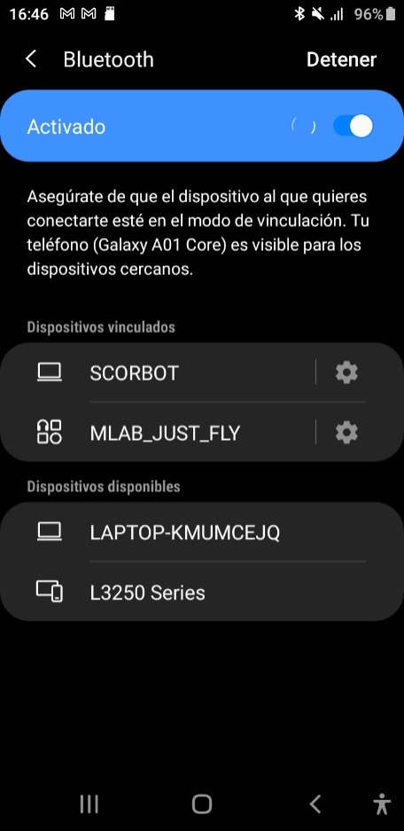

Luego de esto se inicia la aplicación móvil. Al abrirla lo primero que aparecerá será una ventana en la que se muestran los dispositivos Bluetooth que se encuentran vinculados al celular, se debe apretar en el que diga “SCORBOT”.

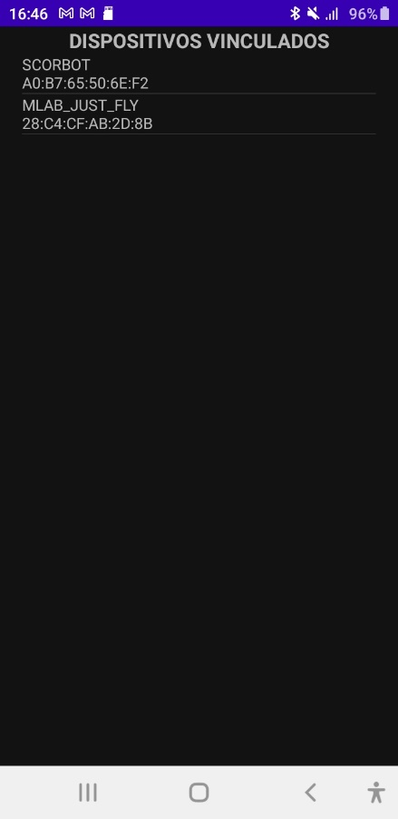

Tras haberse conectado al ESP32, aparecerá la botonera de la aplicación. Esta consta de una pantalla con 4 líneas de texto por las cuales se muestra la información, así como un total de 23 botones.

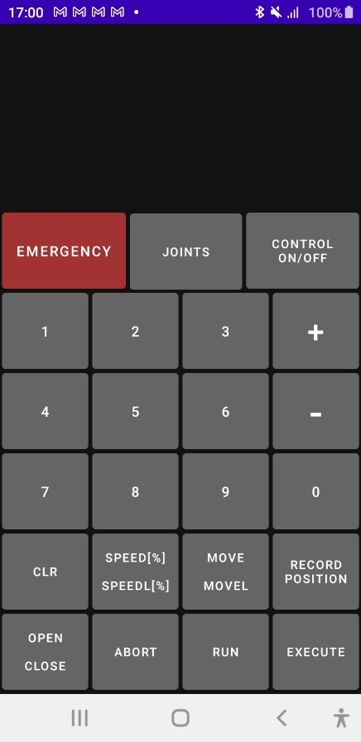

El botón Speed[%] se usa para regular la velocidad del Scorbot, esta velocidad no puede ser superior a 100% ni inferior a 1%. La velocidad que se ajustará dependerá del grupo en que se encuentre el programa: SpeedA para el grupo A, SpeedB para el grupo B y SpeedL si el programa está en modo XYZ.

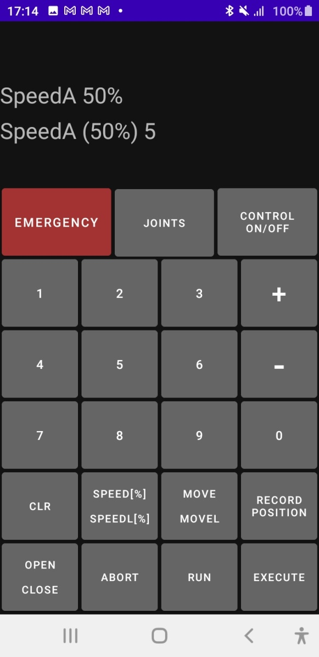 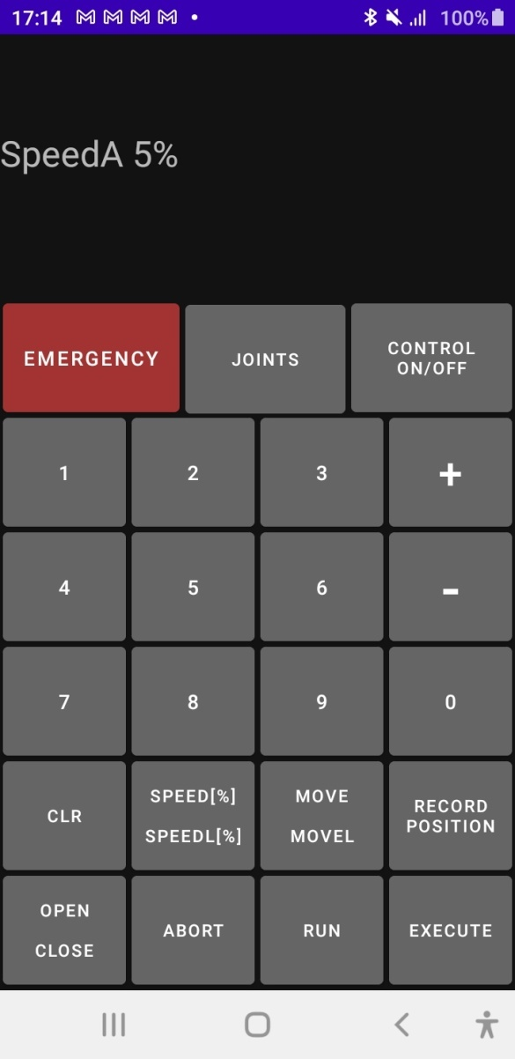

El botón Execute enviara los mensajes que estén en la 3ra línea al ESP32.

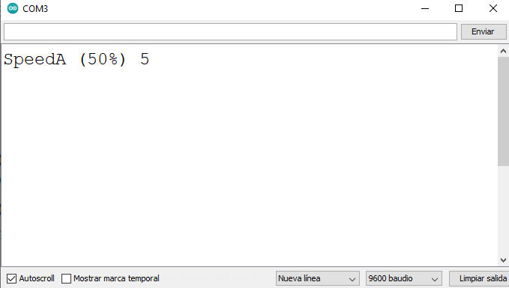

* Con el botón CLR se borra todo lo que este escrito en la línea 3.
* Open y Close envían el comando con su respectivo nombre.
* Abort envía una a, el robot al recibir esta instrucción abortara cualquier instrucción anterior que se le haya dado siempre y cuando esta aun no haya concluido.
* Move funciona de igual manera que Speed, y hará que el robot se mueva a posiciones que fueron guardadas anterior mente. Se ejecuta presionado el botón Move y el número de la posición guardada.
* Con Record Position se guardan las posiciones, al presionarlo aparecerá el comando “here”, seguido de esto se presiona el numero en que se quiere guardar la posición del robot.
* Run ejecuta el comando con el mismo nombre. Run 0 es lo mismo que “home” en el programa del Scorbot del computador.
* Por último el botón Joints hará que se cambien el modo de la aplicación entre “joint” y “xyz”.